TW-Z44 ZSB型机构
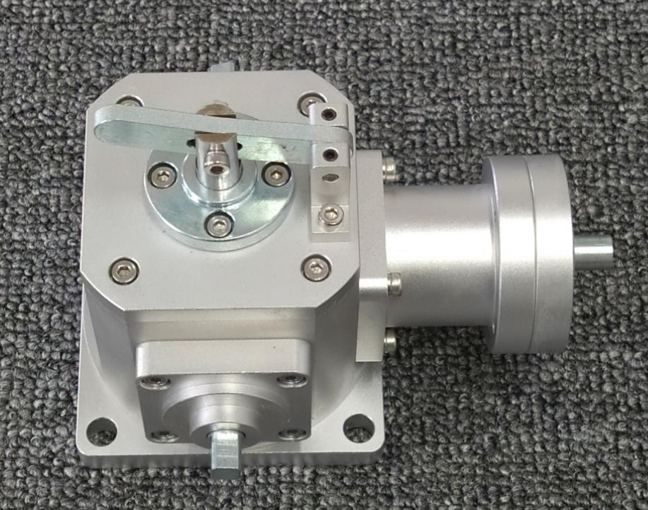
▲一、实验装置功能：
1.整体装置可组合拆装；
2.整体装置可实现三种以上传动机构；
3.拆装教具组合为一个整体，实现三种以上传动机构联动；
4.配套任务书及评分标准；
▲二、拆装教具需具备如下零件：
1.整体零件包含：固定座、钲接法兰、春、端盖、上端盖、支撑座、钲杆、钲接春、伞齿、圆端盖、钲接块、法兰、底座、锥齿
▲三、教学配套：
1.2D工程图；
2.2D装配图；
四、材质要求：
1. 钢、铝；

